Comunicazioni sociali, linguaggio e conversione
di mentalità

Fusco Gianni

LA NUOVA CULTURA E I NUOVI STRUMEN- TI DI RIFLESSIONE.
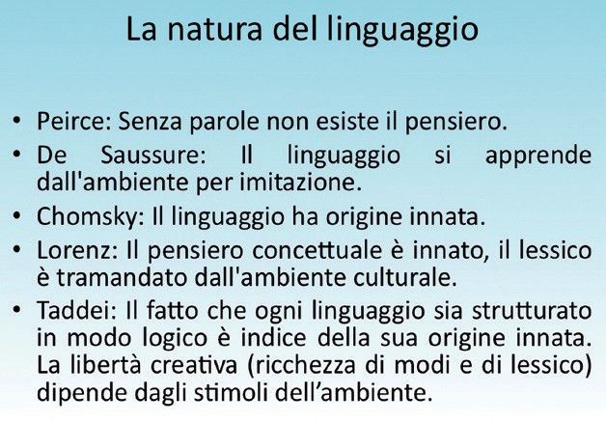Papa Wojtyla l’ha chiamata «nuova cultu- ra». Benedetto XVI vi dedica ogni attenzione in occasione della giornata delle Comunicazioni Sociali. Si tratta del grande mutamento di men- talità e di costume causato dai nuovi linguag- gi tecnologici, che si fondano sulla immagine. Molto è stato detto della esigenza di imparare a leggere correttamente i messaggi in imma- gine; molto è stato precisato sulla importanza di riflettere sui cambiamenti di costume che il mondo dei me-
dia ha provocato. Meno esplorato è, invece, il terri- torio che riguar- da il rapporto tra immagine tecni- ca e linguaggio parlato e che in- daga sul perché sia indispensa- bile possedere un sistema di comunicazio - ne chiaramente c o m p r e n s i b i l e da parte di chi ha una mentalità
inevitabilmente assuefatta al linguaggio della comunicazione di massa, che dietro alla «re- altà virtuale» ha eclissato la realtà concreta o spirituale.

LA NATURA DEL LINGUAGGIO.
Benché il linguaggio sia cosa cosí familiare, che pare non aver senso il prendersi la briga di definirlo1, ci sembra indispensabile chiarire che questa facoltà di esprimersi, nell’uomo, è esercizio della volontà di comunicare intelletti- vamente2. Essa si manifesta nelle tre forme del- la parola, dell’immagine e del gesto. Obbligati quotidianamente a confrontarci con l’immagi- ne, crediamo sia utile prendere in considera-
zione anche la lingua comunemente parlata, per ciò che riguarda il suo modo di significare e per la «concorrenza» che subisce dal linguag- gio dell’immagine.
Il linguaggio è ormai ritenuto dai linguisti3 l’attività razionale per eccellenza, tanto da po- tersi identificare con il pensiero. Per inquadra- re correttamente il problema serve confrontare almeno qualche posizione teorica.
- Charles Sanders Peirce (1839–1914), infat- ti, dice che «L’uomo crea la parola e la parola significa quello che l’uomo la fa significare. Ma
[…] l’uomo può pensare solo per mezzo di paro- le o altri simboli esterni».4
– Lo svizze- ro Ferdinand De Saussure (1857– 1913)5e con lui tutta una genera- zione di studiosi ritengono che il linguaggio sia un fenomeno sociale e individuale, co- stituito da un «si- stema di segni», che si apprende
dall’ambiente per imitazione. Questo vale sia per la natura profonda del sistema grammati- cale (langue), comune a tutti coloro che parla- no la stessa lingua, sia per quella lingua che il singolo individuo parla effettivamente (parole). Ogni segno di una lingua è, pertanto, figlio del- la arbitraria convenzione di una cultura di un popolo.
Dal concetto di linguaggio come sistema di segni deriverà, poi, quello di «struttura», inte- sa come organizzazione linguistica in cui ogni elemento assume valore anche in rapporto agli elementi vicini.
- Noam Chomsky (1928), invece, propen- de per la origine innata del linguaggio6, come

1 Cfr. E. Sapir, Il linguaggio, Einaudi, Torino, 1969, pag.
3. «Un momento di riflessione è sufficiente a convincerci che quella della naturalezza del linguaggio è una sensa- zione illusoria».
2 Comunicare, secondo la definizione taddeiana, vuol dire fare comune a un altro qualche cosa senza che il Comunicante la perda. La vera sostanza della co- municazione tra esseri intelligenti è quella che mette in comune le idee.
3 G. CiavorElla, Manuale di lingua e letteratura, Il Capitello, Torino, 1992, pag. 8.
4 p. Brondi, Ferdinand de Saussure e il problema del linguaggio nel pensiero contemporaneo, G. D’Anna, Messina-Firenze,1979, pag. 332.
5 F. dE SauSSurE, Corso di linguistica generale, Bari, Laterza, 1967.
6 n. ChomSky, Saggi linguistici, Boringhieri, Torino, 1969-77, voll.3.

sistema di regole o leggi profonde e, sempre meno, dà credito alla teoria della imitazione dei suoni naturali per onomatopea o per interie- zione7, anche se ammette che l’apprendimento del linguaggio, nella prima attività del bambi- no, è strettamente imitativo. È però innegabile, sostiene Chomsky, che, da un certo momento in poi, cioè circa dai tre anni, il bambino non si limita a riprodurre termini già sentiti, ma ne produce di nuovi e li organizza creando frasi mai sentite8.
La creatività si sposa, allora, con la logica e il senso viene corredato dalla originalità. Si conferma, in tal modo che la capacità innata di organizzare le frasi esiste solo nell’uomo.
Egli possiede, nel suo codice biologico, un meccanismo9 di acquisizione linguistica iden- tico in tutta la specie umana. Ciò è dimostrato dall’esistenza, in tutte le lingue, di una sorta di grammatica universale, costituita da struttu- re organizzate e organizzanti, che governano il funzionamento della lingua stessa. Come a dire che tutte le comunità umane, anche le piú primitive e povere, senza bisogno di codifica- re teorie grammaticali, sono consapevoli, nella pratica, di una grammatica e di una sintassi che, per quanto rudimentali, fissano la differenza tra un sostantivo, una aggettivazione, l’espressione di una azione, una distinzione di genere, una logica causale o di successione temporale.
Questi «universali linguistici», riconosciuti da Chomsky come dotazione genetica già di una umanità primordiale, comunicante secon- do i medesimi principi, trovano una singolare e significativa corrispondenza nei cosiddetti
«mitemi», evidenziati da Claude Lévi Strauss10. Questi sono strutture profonde degli stessi miti,

7 Cfr. G. CiavorElla, Manuale cit., pag. 8.
8 n. ChomSky, Saggi linguistici. Filosofia del linguaggio: ricerche teoriche e storiche, trad. it. di a. dE palma, E. lEvi,
C. inGrao, Boringhieri, Milano, 1969, pagg. 272-275.
9 È quello che Chomsky chiama «La grande matematica del linguaggio» Cfr. p. Brondi, Ferdinand de Saussure e il problema del linguaggio cit., pagg. 404-405.
10 l. ardiCCioni – G. ZappitEllo, Antologia filosofica, dalle origini ad oggi, G. D’Anna, Messina-Firenze, 2000,
s.v. Lévi-Strauss. Edizione in CD-Rom, allegato al vol. l. ardiCCioni, Filosofia. «Claude Lévi-Strauss (1908), famo- so antropologo francese, ha proposto una lettura della vicenda umana che privilegia la stabilità delle «strutture dello spirito umano». La sua teoria strutturalista suscitò le polemiche piú accese soprattutto da parte delle correnti storiciste e progressiste che negli anni del dopoguerra dominavano la cultura europea Rifacendosi alla lingui-
come ad esempio, il diluvio universale, presen- ti nella tradizione culturale di ogni civiltà11.

Non solo Chomsky afferma che le prove a disposizione della ricerca empirica sulla lingua (cioè dell’apprendimento per abitudine) «sono scarse», ma che «sono anche di qualità molto degenere»12. A ciò aggiunge che le basi della grammatica generativo-trasformazionale inna- ta sarebbero già contenute nelle posizioni del Collegio di Port Royal13 (quello in cui era anche
B. Pascal) a metà del ‘600, alle quali egli dice di ispirarsi14.
- La conferma, poi, importante del fatto che la parola sia patrimonio esclusivo della specie umana è venuta proprio dall’etologo Konrad Lorenz15, che ha accuratamente dimostrato che l’apprendimento del linguaggio si fonda su un programma filogenetico (cioè della specie). Questo codice naturale fa riscoprire a ogni bambino, che impara a parlare, l’integrazione del pensiero concettuale innato con il lessico tramandato nell’ambiente culturale.
Questa conferma è importante, non solo perché confina la scienza che studia il linguag- gio degli animali (zoosemiotica)16 nel suo giu- sto ambito, ma anche perché invita alla cautela sulla evoluzione dell’uomo da antenati comu-

stica, ed in particolare alla semiologia di de Saussure, egli definisce l’antropologia come «quel campo della semiologia, che la linguistica non ha ancora rivendicato come proprio».
11 Cfr. C. lévi-StrauSS, Elogio dell’antropologia, in Razza e storia e altri studi di antropologia, trad. it. di p. CaruSo, Einaudi,Torino, 1967, pag. 56.
12 Cfr. quanto di Chomky è riportato in m. Baldini, Filosofia e linguaggio, Armando, Roma, 1990, pagg. 174-175.
13 G. CiavorElla, Manuale cit. pag. 98. «Nel 1660 viene pubblicata in Francia una famosa Grammatica generale e ragionata (piú conosciuta come Grammatica di Port- Royal): ne sono autori C. Lancelot e A. Arnauld, seguaci del razionalismo filosofico di Cartesio. Predomina in que- sta grammatica la convinzione che esista una grammatica universale (o generale), fondata sulla ragione (ragionata), e che le categorie grammaticali (nome, verbo, soggetto, predicato, ecc.) siano categorie logiche, rintracciabili in tutte le lingue».
14 n. ChomSky, Alcune costanti della linguistica, trad. it. di l. dEl GroSSo dEStrEri, in I problemi attuali della linguistica, Bompiani, Milano, 1968, pagg. 18-22.
15 k. lorEnZ, L’altra faccia dello specchio, Bompiani, Milano, 1982, pag. 305.
16 t. SEBEok, Zoosemeiotica, Studi sulla comunicazione animale, Bompiani, Milano, 1973.

ni con le scimmie.17 Soprattutto, però, essa è basilare sotto il profilo cognitivo perché coglie il senso miracoloso della creazione, insito nel fenomeno della comunicazione umana, in quanto permessa dalla cooperazione tra il co- dice genetico (Natura) e tradizione linguistica (Cultura).
Con Lorenz, poi, ci sentiamo di consentire appieno, proprio quando dice che questa fa- coltà della parola e della contestuale ideazio- ne, concessa all’essere umano «… riempie di rispetto e commozione, coloro che sono in gra- do di capirlo, ogni volta che hanno occasione di osservarla in un bambino, che non ha appre- so ancora la lettura e la scrittura»18.
Il confronto tra la posizione di De Saussure e quella di Chomsky è per certi versi sempre aperto, ma si ha l’impressione che le posizioni non siano cosí inconciliabili come si vorrebbe far intendere. Se, infatti, a Chomsky viene op- posto il concetto di linguaggio come «sistema di segni strutturato» per evitare di riconoscere che esistono degli archetipi genetici nella comu- nicazione linguistica, ciò non vuol dire che la creatività, indipendente dall’ambiente culturale, non esista anche nell’ambito delle posizioni desaussuriane. Che cosa è infatti la struttura, se non, come affermato da Taddei, «ciò che dà unità alla molteplicità»?
Nel caso della lingua parlata, l’unità è quella del significato e la molteplicità è quella dei se- gni. Ma la struttura, per quanto possa derivare da una altissima possibilità combinatoria dei segni di una lingua, appresi in un contesto culturale per imitazione, non trasgredisce mai una legge di logica comprensibilità se vuol essere signifi- cativa. Come dire che, all’interno di una frase, le parole non possono essere messe a caso, ma devono rispettare alcuni vincoli che rendono la struttura significativa e comprensibile o, in man- canza di essi, insignificante e incomprensibile. Chomsky chiama questi vincoli «la grande matematica del linguaggio», ma questa matema- tica non è quantitativa e fondata su regole rigide,

17 Nell’apparato vocale dello scimpanzè la laringe si trova nella parte alta del collo, il che consente all’animale di deglutire e respirare contemporaneamente, ma limita la gamma dei suoni che essa può produrre nello spazio laringeo. Nell’apparato vocale umano la laringe è situata piú in basso, il che consente la produzione di un’ampia gamma di suoni, ma impedisce di respirare e deglutire contemporaneamente.
18 k. lorEnZ, L’altra faccia dello specchio cit., pag.
378.
bensí logico-qualitativa, fondata su criteri, con tutta la differenza che c’è tra regole e criteri.
La regola, infatti, in campo linguistico, è la norma prescrittiva che obbliga a parlare o a scri- vere secondo il modello linguistico dominante e ha come obiettivo il rispetto della forma come garanzia di comprensione; il criterio è l’orienta- mento di principio generale che va calato nella pratica concreta dell’uso quotidiano e ha come obiettivo il rispetto della sostanza semantica come garanzia di comprensibilità.
Per questo ci pare che si possa trovare nelle posizioni di Taddei un ponte tra Chomsky e De Saussure. Infatti, parlare solo di regole innate della lingua vorrebbe dire prefigurare un sistema rigido, che non lascerebbe spazio alla creatività; ammettere invece che i criteri siano innati vuol dire che nel patrimonio genetico dell’umanità è scritto il principio della funzione significante della lingua attraverso una imprescindibile logi- ca, che non può essere altro che quella di una certa collocazione dei termini in una frase. Ma vuole dire anche che la libertà associativa dei termini, purché sempre nel rispetto della logica significante, corrisponde alla facoltà creativa delle singole lingue e dei singoli individui.
Il concetto di struttura sarebbe cosí salvo, ma all’interno di una organizzazione flessibile delle parti e non puramente arbitraria. Arbitrario (cioè convenzionale), ma solo fino a un certo punto, sarebbe il significante che, in ogni lingua, veicola la designazione di ciò cui ci si riferisce. Elastica, ma solo fino a una certa orbita, sarebbe invece la combinazione dei segni all’interno della frase.
Quello che piú stupisce, a questo punto, e che piú indirizza verso una impostazione di grammatica generativo-trasformazionale innata, è il fatto che esiste la possibilità di traducibilità quasi integrale da una lingua a qualsiasi altra lingua. Ugualmente ciò che sorprende è che tutti i gruppi umani, indipendentemente dalla latitudine di appartenenza, ammettono la fun- zione della traduzione, sia pure riconoscendo che in questa operazione l’esito di una corretta comprensione tra «linguisticamente diversi» grava tutta sulle spalle del traduttore.
Questo significa che esistono diverse struttu- re mentali e diverse convenzioni nel designare oggetti, azioni, stati e sensazioni, ma che si può fare il passaggio da una lingua all’altra, cioè da una convenzione e da un ordine mentale all’al- tro, solo a patto di immergersi nella dimensione profonda del modo di pensare del gruppo lin- guistico da cui o in cui si vuole tradurre. La tra-

duzione non è, cioè, semplicemente una ricerca di corrispondenza e di analogia tra parole dal medesimo significato, ma appartenenti a lingue diverse, bensí un impossessarsi del modo di ve- dere la realtà da parte di un altro per esprimerlo attraverso i segni che ci sono familiari.
Ora, poiché il modo di pensare oggi domi- nante è derivato dalla assuefazione alla logica del linguaggio dell’immagine massmediale, si impone almeno una considerazione.
Il modo di esprimersi di tanti insegnanti, intel- lettuali, politici, religiosi, catechisti ecc., anche in campo cattolico, è come una lingua straniera per coloro che sono abituati a intendersi secon- do la mentalità derivata dalla cultura dell’imma- gine. Questa lingua normalmente utilizzata nel mondo degli educatori è come una rete dalle maglie troppo larghe che lascia passare troppi pesci e, non permettendo all’ascoltatore di trat- tenere il significato, perde, quindi, tutta o quasi tutta la possibilità di incidere educativamente.

PERCHÈ OCCUPARSI ANCHE DI LINGUAG- GIO PARLATO.
Perché, ci si chiederà, fare riferimento, in piena civiltà tecnologica e in campo educativo, ai modelli linguistici parlati, quando esistono già anche in questo settore prodotti audiovisuali, cui si fa ricorso? Non basterebbe incrementarne il numero e l’utilizzo?
La risposta è, indubbiamente, «sí», a patto che poi i prodotti educativi fossero davvero tali, che chi li produce fosse in grado di tradurre i concetti di autentici valori educativi in immagini e in si- tuazioni filmiche o televisive pregnanti e che chi li utilizza fosse davvero competente nel leggere e nell’usare questi testi filmici o audiovisivi. Ma ci pare, da quanto conosciamo sul disagio gio- vanile, che queste condizioni non si realizzino. Pare piuttosto che, nel mondo degli educatori, siano diffuse competenze di uso tecnico degli strumenti, di un qualche rudimento psicologico, di semplice selezione dei contenuti di tendenza, ma che manchi, in gran parte, quella capacità di fare attenzione al modo con cui i messaggi perseguono il loro obiettivo. Manchi, cioè, la capacità di capire come la struttura di un’opera di comunicazione, attraverso la cattura dell’at- tenzione, abbia la possibilità di radicare, nella mente dei giovani, concetti di vita che diventano convinzioni e comportamenti durevoli, anche se sembrano, a prima vista, solo suggestioni emo- zionali passeggere. A questo educatori e genitori dovrebbero tendere, perché non è il censurare e il rifuggire dal trattare certi argomenti, quello
che può salvare l’integrità di una educazione, ma è il parlare, a chi va costantemente formato, del mondo reale, confrontandolo con quello dei messaggi mediatici, in un modo che sia utile a svelare e a discernere il vero dal falso. Sapere estrarre un insegnamento etico, che si traduca in comportamento positivo, a partire anche da messaggi massmediali negativi, non è impresa che può essere affrontata alla leggera, se non si diviene veri e propri mediatori culturali tra due modi di pensare e di parlare diversi. E soprattutto non può essere ridotta a interventi episodici e centrati solo sull’approccio di carattere psico- logico.
Quello che interessa, allora, è riflettere per capire da dove si parte per dotarsi di un modo di esprimersi funzionale. Tutti coloro, che av- vertono l’esigenza di arrivare a essere compresi, anche al di fuori del gruppo che condivide le loro idee, necessitano di strumenti di chiarezza di pensiero, cui deve corrispondere chiarezza di linguaggio. Si tratta di convincersi che si può ancora intervenire in una conversione profonda della mentalità e che la strada da percorrere si può fare proprio potenziando l’intelligenza e la ragionevolezza, come piú volte detto da Be- nedetto XVI e come provato ampiamente negli studi e nell’opera di colui che ha dedicato una vita a trasformare scienza e cultura mediatica in un livello alto di charitas. Egli ha cosí orientato tanti verso una «metànoia», cioè un cambia- mento radicale del modo di ragionare, secondo il senso piú stretto del termine greco, come ben chiaro negli inviti del Vangelo.

ASTRATTO, CONCRETO E… QUALCOSA CHE FA PENSARE A ORWELL.
Normalmente, quando si prendono in consi- derazione i segni di una lingua e la loro capacità di riferimento alla realtà, si usa la distinzione tra astratto e concreto per indicare la materialità o meno della cosa cui si fa riferimento. «Casa» è concreto e «Valore» è astratto. Come tutte le distinzioni, quando si trasformano in regole, rischiano di diventare rigide e allora divengo- no inutili anziché rigorose. «Dolore» non può essere classificato certamente come astratto e
«Buco» non può essere logicamente inserito tra le cose concrete, essendo proprio una assenza di materia. Il termine «Dio», poi, dove lo com- prenderemmo, quando dovessimo considerare l’incarnazione e le vicende storiche del tempo di Tiberio? Sarebbe ammissibile un contenzioso tra grammatici credenti e grammatici atei?
Perciò, invece, è molto piú utile, quando

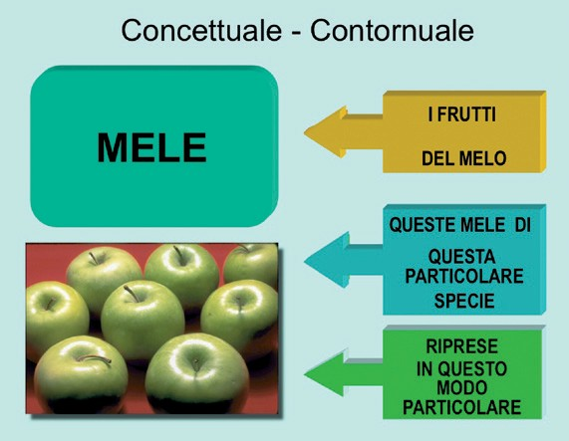ci si occupa di lin- guaggi, una distin- zione che aiuti a comprendere la natura e il valore comunicativo di un segno, sia esso pa- rola o immagine o gesto. La differenza importante diviene, allora, quella tra: concettuale da un lato, e contornua- le (immaginativa- mente espressivo) dall’altro.
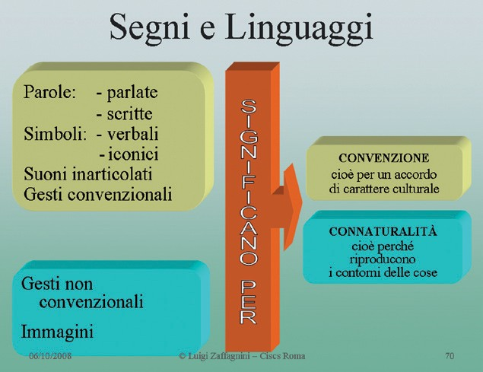Il punto di partenza per c o m p r e n d e r e questa distinzio- ne è quello degli studi filosofici e linguistici del Taddei19, che ha coniato «ex novo» il termine
«contornuale».
Tale termine va attribuito alla natura delle im- magini20 che si dividono in nor- mali e tecniche. Tutte le imma- gini significano concetti, indiret-
tamente, attraverso una rappresentazione dei contorni delle cose, cioè attraverso una ripro- duzione dei loro aspetti materiali e sensibili e subordinatamente alla idea dell’autore della immagine stessa.21
Al contrario, i segni-parola (concettuali) si- gnificano direttamente concetti per convenzio- ne linguistica, attraverso l’operazione di astra-

19 Per la filosofia e gli studi di naZarEno taddEi v. Edav
n. 351. Gli studi sono contenuti in molte pubblicazioni, di cui ricordiamo qui il trattato fondamentale, Educare con l’immagine, Ciscs, Roma, 1976.
20 Il segno-immagine, si divide in due grandi famiglie: immagini normali (disegno, pittura) e immagini tecniche (fotografia, cinema, televisione). Cfr. n. taddEi, Lettura strutturale della fotografia, Edav, Roma, 1983, pag. 61.
21 Cfr. n. taddEi, Lettura strutturale della fotografia, cit., passim.
zione, cioè attraver- so l’intelligenza.22
Mentre il lin- guaggio della parola esprimerà sempre il concetto corrispon- dente al significan- te in termini gene- ricamente astratti (mela = concetto di mela), il linguaggio della immagine, so- prattutto se tecnica, esprimerà un signi- ficato dimostrativo, indicativo, esempli- ficativo (Questa particolare mela, rappresentata in questo particola-
re modo).
Il risultato, dunque è quello di far pervenire chi riceve il se- gno (il destina- tario della co- municazione) al corrispondente concetto, ma in modo comple- tamente diverso: intelligentemen- te da un lato, sensitivamente ed emotivamente
(almeno nella prima fase) dall’altro e con tutti i rischi che l’operazione comporta.
Ora, il complesso delle idee di una società, che si è fondata sul costante uso della parola parlata e scritta, ha fatto sviluppare nelle per- sone una mentalità fortemente concettuale, grazie proprio al potenziamento della capacità di astrazione.
Quelle società, invece, che hanno privilegia- to la immagine come mezzo di comunicazio- ne, hanno favorito la assuefazione all’esempio visivo, allontanando l’individuo dal possesso definitivo del concetto generale astratto.
Conseguentemente, il procedimento che permette i ragionamenti complessi è stato me-

22 Cfr. n. taddEi, Lettura strutturale della fotografia, cit., passim.

nomato e la incapacità di valutare il significato e l’importanza, che l’esperienza personale pra- tica assume rispetto alla esemplificazione visi- va (la cosiddetta «esperienza vicaria»), ha pro- dotto devastanti conseguenze, anche sul piano etico e morale nell’ambito dei comportamenti sociali.
La capacità di produrre idee originali, o anche solo autonome, ne ha risentito e siamo giunti alla grande società di massa, al confor- mismo e al relativismo dei valori.

Non solo George Orwell (1903-1950) aveva ragione, ma aveva colto, nel saggio finale in appendice al suo romanzo «1984», le intime ragioni che mettono in relazione ogni pote- re ideologico con
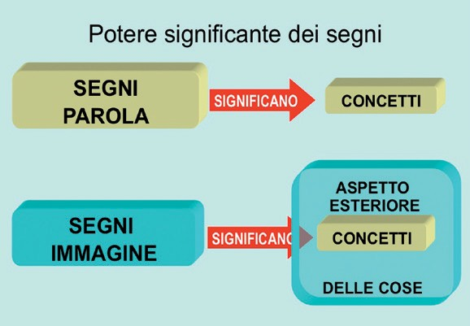la lingua e con la formulazione del pensiero. La cosid- detta «Neolingua», la lingua di cui il regime, adombrato in 1984, predispo- ne un vocabolario sempre piú ridotto, è la illuminante pro- va che la vera colo- nizzazione è quella dei cervelli, che si esercita attraverso il linguaggio, quanto piú il pensiero vie-
ne condizionato dal potere ideologico, tramite l’uso massiccio delle immagini, e quanto piú tale potere opera nell’impoverire il linguaggio parlato. Orwell precisamente cosí si esprime:
«Fine della Neolingua non era soltanto quello di fornire un mezzo di espressione per la con- cezione del mondo e per le abitudini mentali proprie ai seguaci del Socing [Socialismo ingle- se, l’ideologia al potere, n.d.r.], ma soprattutto quello di rendere impossibile ogni altra forma di pensiero.[…] La Neolingua era intesa non a estendere ma a diminuire le possibilità del pensiero.»23 Lasciamo quindi immaginare qua- le grande potere abbia, in ogni società, chi ha il compito e la possibilità di coniare dizionari ed enciclopedie, nei quali si stabilisce quale sia il significato e quali debbano essere i contenuti delle varie voci.

23 Cfr. G. orwEll, 1984, Mondadori, Milano, 1989, pagg. 315 - 316.

DIFFERENTI INFLUSSI DEI LINGUAGGI SUL PENSIERO.
Il perché, dai due tipi di segno complemen- tari nel sistema comunicativo umano (Parola o Immagine), siano nati atteggiamenti di pensiero individuale e sociale, che differiscono profon- damente nella struttura e perfino nella capacità di esercitare il libero arbitrio, non è l’oggetto del nostro presente discorso, anche se varrebbe la pena di addentrarcisi scientificamente per sbarazzare il campo dalla confusione ideologica che invade questa materia.
Basterà, per l’occasione, ricordare che un at- teggiamento culturale concettuale, quale quello nel quale sono nate le generazioni del libro e della parola, favorisce un pensiero organiz-
zato maturo e una esposizione ipotat- tica (subordinante) e che un orientamento culturale contornua- le, quale quello del- la civiltà del cinema e della televisione favorisce un pensie- ro immaturo, seriale e una esposizione paratattica (coordi- nante), con quelle conseguenze su cui, per il momento, non desideriamo andare oltre.
Sotto il profilo del percorso del ragionamen- to (deduttivo, dall’universale al particolare o induttivo, dal particolare all’universale) nel mondo del concettuale, si può benissimo pas- sare dall’uno all’altro senza problemi, anzi, il corretto operare della mente è alimentato, nella scienza come nell’arte, come nella piú banale esperienza quotidiana, da una alternanza e da una compresenza dei due procedimenti.
Nel mondo del contornuale, invece, vale soprattutto l’induzione e chi appartiene alla cultura dei concetti e voglia comunicare con gli individui plasmati da mentalità contornuale deve costringersi all’induzione per tradurre in esempio un principio e costringere, a sua volta, all’astrazione chi è abituato ad archiviare esem- pi, credendo che il significato derivi dalla som- ma quantitativa di essi, e non dalla capacità di astrarre. Come se il concetto di «fatica» per es- sere capito nel suo significato essenziale avesse sempre bisogno di essere illustrato da una serie di situazioni in cui l’azione del faticare diviene

evidente e non da un unico termine. Quando diventa abitudinario un atteggiamento, che per arrivare a capire, ha sempre piú bisogno di fare riferimento a un supporto visivo, si entra nel campo della mentalità massmediale patologica e dei comportamenti determinati da essa. E non è difficile scorge-
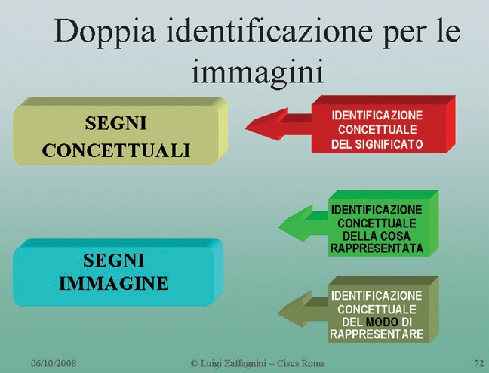re, allora, tutta la primitività e l’infantilismo, c o m e s a n n o bene i pedago- gisti, del ridotto sviluppo logico- ragionativo di chi si affida com- pletamente a un tipo di ideazio- ne, conseguente ai suggerimenti delle immagini di provenienza massmediale. In altre parole chi si fida dei messaggi dei massmedia, senza sottoporli
a lettura critica, rischia di far parte solo di un target di utenti semplicistico o fideistico, tale per cui di lui si possa approfittare come di uno sprovveduto. I tele-imbonimenti, le tele-vendite, i reality, le promesse di maghi e fattucchiere, i talk show, cosí seguiti sul video o sul web, di- mostrano proprio che molta parte del pubblico, sotto il profilo della autonomia e della libertà di pensiero, non è mai cresciuta.

LINGUAGGIO PRE-TECNOLOGICO E POST- TECNOLOGICO.
Se, come si è detto piú sopra, tutti e due i linguaggi (della parola e dell’immagine) fanno, comunque, pervenire alla appropriazione del concetto, perché, per un verso, ci si preoccupa tanto della pericolosità delle immagini e per un altro verso, si chiede alla lingua parlata di adottare soluzioni espressive che le permettano di essere accettata piú facilmente da coloro che sono massificati? Da uno sguardo superficiale sembrerebbe che una immagine favorisse una piú immediata percezione del concetto, in quanto richiamante direttamente l’aspetto della cosa, ma non è cosí. O meglio: non è piú cosí da quando l’uso del linguaggio dell’immagine non si fonda piú sul solo disegno o sulla sola pit- tura o scultura, ma è costituito massicciamente
dalla immagine prodotta dall’uomo attraverso uno macchina (fotografia, cinema, televisione, computer).
Per questo, esiste un vero e proprio problema di genuinità e originalità contornuale, cioè di valore immaginativamente espressivo dei se-
gni, prima della invenzione della fotografia e dopo l’invenzione del- la fotografia.
Riassumendo, quindi, i linguag- gi e i loro segni p r e s e n t a n o l a grande divisione di fondo tra con- cettuali e con- tornuali e, a loro volta, i linguaggi e i segni contor- nuali, cioè im- maginativamen- te espr essi vi , hanno prodotto influssi diversi a seconda che
il linguaggio si sia sviluppato prima o dopo le grandi tecnologie della diffusione di massa dell’immagine.

La pittura e gli affreschi sono sempre esisti- ti, ma il loro effetto nel creare e stratificare la mentalità è molto diverso da quello prodotto dal cinema o dalla televisione24, proprio perché alla base ci sono due diversi tipi di funzione immaginativamente espressiva: uno dipendente dalla immagine normale (Disegno, Pittura) e uno dipendente dalla immagine tecnica (Cinema, Tv ecc). Il primo tipo è soggetto alla abilità e volontà dell’uomo di attenersi a una verosimiglianza tra «cosa reale» e «cosa rappresentata» in base all’immagine mentale derivata dalla percezione del mondo reale; il secondo tipo, invece, è sem- pre dipendente dalla volontà e abilità tecnica dell’uomo, ma in modo completamente subor- dinato alla mediazione che la macchina interpo- ne tra «cosa in sé» e «cosa rappresentata», sotto il profilo della riproduzione di contorni reali e di

24 Sulla importanza della distinzione e sulle carat- teristiche dell’immagine tecnica, base del linguaggio massmediale, si veda una delle tante opere di taddEi ma, soprattutto L’immagine oggi nella vita, Ciscs, Roma, 1978.

impressione di realtà. Le potenzialità della mac- china, infatti, fanno dimenticare all’osservatore che ciò che gli pare autonomamente espressivo (una copia «esatta» della realtà) è invece frutto della scelta e predisposizione (quindi della vo- lontà) dell’uomo di servirsi della macchina in un dato modo. Chi opera con la macchina può raggiungere cosí, piú o meno estesamente (nel caso dell’uso degli automatismi), ciò che vuole dire di quella realtà che ha davanti. In tal modo egli sfrutta le de/formazioni, insite comunque nella tecnologia, per far sí che l’osservatore attri- buisca alla realtà ciò che invece appartiene agli artefatti introdotti dalla macchina, obbediente alle impostazioni date e riproducente solo cosa e come è in grado di riprendere dalla posizione in cui è utilizzata. Le cosiddette «comunicazioni inavvertite», responsabili di molteplici inganni, nascono proprio in questa fase.

LA FUNZIONE IMMAGINATIVAMENTE ESPRESSIVA NEL LINGUAGGIO PARLATO.
La caratteristica della contornualità non ap- partiene, però, solo ai segni-immagine in oppo- sizione a quelli concettuali, sicché si possa dire che i due linguaggi corrispondenti sono essen- zialmente diversi. Tale caratteristica contornuale dei segni, esiste anche, sotto forma di proprietà, e non come natura, quando essi segni assumono la funzione immaginativamente espressiva in seno al linguaggio della parola scritta e parlata (linguaggio concettuale per eccellenza e quindi basato sull’astrazione).
Si tratta di una funzione significante immagi- nifica, capace di esprimere concetti, con le sole parole, ma alla stregua di come una immagine fa, richiamandosi agli aspetti materiali e sensibili delle cose.
Attenzione, però! Non si tratta propriamente del caso che viene definito «linguaggio figu- rato». Questo, infatti, raggiunge lo scopo di significare mediante una convenzione di natura arbitraria25, come qualsiasi linguaggio concet- tuale e costituisce la base di figure retoriche come la similitudine, l’analogia o la metafora e l’allegoria.
Invece, questa della funzione immagina- tivamente espressiva o di significazione im- maginifica è una autentica capacità, che certi

25 L’asserto: «Quel cantante è un cane» assume signi- ficato in base alla convenzione della lingua parlata e al fatto che è del tutto arbitrario riferirsi alla voce di questo animale piuttosto che di quello (corvo o cornacchia, ad esempio).
termini hanno o che certe locuzioni assumono, di risvegliare immediatamente una immagine visiva inequivocabile, alla sola percezione udi- tiva dell’ascoltatore.
Alcune lingue piú, altre meno, hanno questa proprietà e la peculiarità di una grande risorsa immaginativa non è direttamente legata a un lessico povero.

Per avvicinarci gradatamente al nocciolo del problema, potremmo già notare che, in italiano, locuzioni e termini del tipo «Verde bottiglia», «Pazzo da legare», «Tirare giú» e varie altre, pur non avendo niente a che vedere con il parlare figurato o con espressioni figurate, sono legate alla proprietà «contornuale», sono cioè immaginativamente espressive, mentre le corrispettive locuzioni «Verde scuro», «Pazzo furioso», «Afferrare» appartengono alla natura immediatamente concettuale. Vale a dire che tutte significano gli stessi medesimi concetti, ma il primo gruppo lo fa attraverso un preciso richiamo agli aspetti materiali e sensibili delle cose, significando per connaturalità (analogia di forma suggerita), il secondo, invece, per astra- zione convenzionale (possesso dell’universale in base alle regole linguistiche).
Potremmo aggiungere anche che questa ca- ratteristica o proprietà di permettere locuzioni immaginativamente espressive, in maggior quantità rispetto a quelle strettamente concet- tuali, è il tratto distintivo dei sistemi linguistici capaci di tendere alla essenzialità comunicativa. Questi sistemi, però, nonostante la chiarezza e la comprensibilità, a causa dell’essere quan- titativamente limitati in fatto di terminologia, corrono il rischio di soccombere di fronte alla colonizzazione delle lingue piú forti, quantita- tivamente ricche di terminologia, ma qualitati- vamente piuttosto povere dal punto di vista del richiamo ai contorni delle cose (ad es. I dialetti nei confronti dell’italiano, l’italiano nei confronti dell’inglese).
Accadrebbe, quindi, il contrario di quello che solitamente si dice di una lingua e cioè che essa va semplificandosi.
In pratica la lingua non va semplificandosi, ma sottodistinguendosi e impoverendosi in ger- ghi e linguaggi di gruppo o specialistici, spesso limitati quanto a lessico e sempre regolati da codici altamente convenzionali (vedasi il lin- guaggio dei medici, quello giuridico, quello dei giovani, quello degli SMS ecc.).
Nel complesso, invece, la lingua va aumen- tando di consistenza terminologica, inglobando

neologismi, idiotismi, e soprattutto apporti da lingue straniere e da sottolinguaggi specialistici. Il valore immaginativamente espressivo riguarda soprattutto la lingua parlata, ma diffi- cilmente appare a livello dei sottocodici specia- listici moderni. Questo ci fa comprendere che, proprio per questa caratteristica, certe lingue, come i vecchi dialetti, devono essere consi- derate strumento comunicativo di una cultura a preminenza immaginativamente espressiva (Contornuale), ma pre-tecnologica, ancora in grado di far arrivare alla sostanza dei concetti. La mentalità attuale, per quanto anch’essa fon- data sull’immagine, è invece post-tecnologica e quindi incapace di far arrivare speditamente al concetto, perché su di essa pesa la natura
massificante del linguaggio massmediale.26
In altri termini, la contornualità in sé, cioè il carattere e l’uso immaginativamente espressivi di un linguaggio, non sono da demonizzare, in quanto non avrebbe senso rifiutare uno dei due linguaggi di cui l’uomo dispone. Vorrebbe dire precludersi la possibilità di esprimere sin- teticamente una buona parte dei propri conte- nuti mentali, affidandosi al solo linguaggio dei concetti.
La soluzione sta nell’apprendere la natura del linguaggio delle immagini e la sua intima logica nel produrre significato. Una volta fatto questo si aprono alcune strade, nessuna delle quali esclude l’altra. Una è approfondire la lettura dell’immagine, sempre comparandola con la lettura del linguaggio dei concetti. Un’altra è quella di verificare la differenza che c’è tra illu- strare un concetto e tradurre un concetto sia tra lingue diverse, sia tra linguaggio dei concetti e immagini. La terza è quella di rimanere nell’am- bito della lingua scritta e parlata e tradurre, fin dove si può, il procedimento argomentativo in in procedimento immaginativamente espressivo per conservare la forza dell’uno e la attrattiva dell’altro. L’adeguamento dei modi espressivi ai contenuti e la responsabilità e capacità di tradurre in linguaggio delle immagini i concetti piú adatti alla crescita educativa di una perso- na troverebbero qui lo spazio per permettere un esercizio intellettuale formativo tanto in chi comunica, quanto in chi è il destinatario dell’azione educativa. La cosiddetta pedagogia della inculturazione27 è proprio quella che riesce

26 Oggi soprattutto quello del Cinema, della Televisio- ne, degli effetti speciali creati dal Computer.
27 Cfr. Giovanni paolo ii, «Redemptoris missio», cap. 37.
a far filtrare contenuti, anche difficili, all’interno dei modi di esprimersi di una cultura che può essere anche totalmente estranea ai valori che si intendono comunicare.

Se oggi la civiltà delle tecnologie ha prodotto una mentalità assuefatta all’immagine e da essa dipendente, è inutile piangere sullo stato delle cose, rammaricandosi per i tempi della civiltà del libro; occorre trovare la strada per far ritor- nare le persone in possesso delle operazioni di astrazione concettuale e questo lo può fare solo chi conosce bene entrambi i linguaggi e non solo tecnicamente, bensí soprattutto nelle forme della traduzione.
Chi possiede solo uno dei due e, soprattutto, chi è condizionato unicamente dalla mentalità sottostante ad esso, è drammaticamente tagliato fuori dalla possibilità di comunicare e rischia di commettere, pur anche con le migliori in- tenzioni, dei guasti dal punto di vista umano e sociale.
In campo piú ristretto, ma non per questo meno dannoso, il linguaggio delle tecnologie, quando è praticato dai cosiddetti «esperti del mestiere», solo tecnici consapevoli delle funzio- ni puramente operative, preoccupati dell’effetto da produrre, non serve assolutamente ad alcuno scopo educativo e, anzi, finisce per alimentare proprio quella mentalità quantitativistica mas- smediale che si dovrebbe combattere a fondo.

LINGUAGGIO E FONDAMENTI DELL’ASSETTO SOCIALE.
Per convincersi del fatto che con l’occuparsi del linguaggio e della mentalità si finisce anche per trattare i grandi temi che agitano la nostra società, ci pare opportuno mostrare come, per- fino nell’ambito culturale, valgano i due grandi riferimenti strutturali della esistenza e dell’etica umana: la quantità e la qualità. Infatti, sforzan- dosi di guardare all’ampio orizzonte del livello al quale vanno posti i valori fondamentali di una comunità, non si può sfuggire a una inda- gine sul significato dei concetti di «Cultura» e di «Civiltà» e su come proprio una corretta di- stinzione linguistica ci aiuti a orientarci anche in questioni molto complesse, perché essa si trasforma in corretto modo di ragionare.

Per quanto, dunque, la discussione sul si- gnificato e sulle relazioni di questi termini, che non di rado vengono usati indifferentemente, sia tuttora aperta, occorre puntualizzare alcuni aspetti.

Cultura è un concetto che sottende aspetti qualitativi e indica un insieme di idee, valori, convinzioni, norme e modi di agire, condivisi in una qualsiasi comunità o sistema umano or- ganizzato. Essa è in funzione di ogni decisione, azione, intervento umano nei confronti di ciò che spontaneamente la natura mostra e pro- duce. Insomma la cultura può essere definita come un complesso quadro di valori e creden- ze che caratterizza un processo continuo teso ad affrontare, anticipare e gestire il cambia- mento. Quindi, la cultura si riferisce a tutto ciò che esprime il senso profondo e l’ethos di una comunità, di un gruppo etnico, di una nazione, cioè la cosiddetta identità culturale.28

Civiltà è un concetto che sottende aspetti quantitativi, intesi universalmente e generica- mente come progresso dell’umanità nel suo complesso. Ma la cosa non è cosí semplice, perché «civiltà» indica, piú precisamente, l’as- setto sociale e il grado di sviluppo raggiunto nei vari settori da una comunità, confrontati con quelli di un’altra. L’itinerario di civilizza- zione non risulta apprezzabile se si guarda solo in seno a una medesima cultura, mentre risalta vistosamente se culture diverse vengono messe a confronto. Al tempo stesso è anche vero che il processo di civilizzazione può interrompersi o invertirsi quando il significato di progresso abbandona il senso profondo della cultura cui la comunità appartiene.
Due secoli di civiltà provengono dalle cultu- re occidentali, basate sulla razionalità e su un costante desiderio di dominare la natura fisica, ma questo non vuol dire che, a livello di valori, tutto sia stato solo un progresso.

In parole piú semplici che colgano la real- tà sociale in concreto, la cultura è il COSA, il nocciolo profondo, l’essenza dei valori di una comunità. La civiltà è il COME, l’aspetto ester- no delle strutture e delle azioni che esprimono i valori su cui si fonda la comunità a un qualche livello di progresso. Il tipo di società cui siamo storicamente di fronte è il PERCHÈ (Significa- to di una comunità), dovuto a un complesso immateriale che si struttura in una organizza- zione sociale e nell’insieme degli atti e delle conquiste che la comunità pone in essere.

28 Cfr. EdGar morin: La Complexité humaine, Flam- marion, Paris, 1994.
Le culture sono interessanti oggetti di uno studio antropologico, ma non possono essere catalogate e misurate in relazione a concetti e valori appartenenti a una sola specifica cultura (magari economicamente e tecnologicamente dominante). Sul piano del criterio generale, quindi, tutte le culture hanno pari dignità e, dunque, non è possibile creare graduatorie, se non a patto di diventare obiettivamente razzi- sti.
Le civiltà, invece, sono piú o meno svilup- pate, se si mettono a confronto i vari aspetti riferiti alle conquiste che storicamente, moral- mente, sotto il profilo delle relazioni umane ecc. sono state raggiunte. La cultura dell’an- tropofagia non è classificabile come migliore o peggiore di un’altra, ma l’assetto sociale (cioè il grado di civiltà) che la ammette è certamente giudicabile meno civile della organizzazione sociale che non è piú antropofaga. Lo stesso dicasi per la pena di morte e per altre innu- merevoli categorie che possono costituire una scala di confronto.
Le culture, in linea di principio, possono convivere, se tendono a mantenersi separate e se rinunciano a far valere fino in fondo i valori profondi che le dividono. La qual cosa, storica- mente, si è data, ma solo quando una cultura si è ridotta, nei confronti di un’altra a puro aspetto folklorico o nostalgicamente privato all’interno di uno stesso livello di civiltà comune.

Le civiltà che esprimono le culture quindi, non possono convivere, in quanto civiltà, per- ché sono destinate a far prevalere gli aspetti di tipo quantitativo e a sopraffarsi l’una nei con- fronti dell’altra, proprio per il differente livello di progresso materiale raggiunto da una di esse. Possono convivere, dentro la civiltà egemone, solo quegli aspetti culturali che non contraddi- cono le norme dell’impianto idealogico domi- nante (le cosiddette regole di una società).
Questo è proprio quello che è accaduto alla civiltà che esprimeva la cultura contadina nei confronti della civiltà che esprimeva la cultura dell’Italia unita. Lo stesso dicasi per la cultu- ra «degli indiani» rispetto a quella nordame- ricana, che, come tali, potevano convivere, mentre come organizzazione sociale non po- tevano che confliggere. E questo, a prescindere dall’aspetto economico che, invece, ha condi- zionato l’analisi storico-politica dei fenomeni, anche culturali, da almeno due secoli.
Chi vuole leggere questi precedenti come un avvertimento sul presente contrasto tra Islam

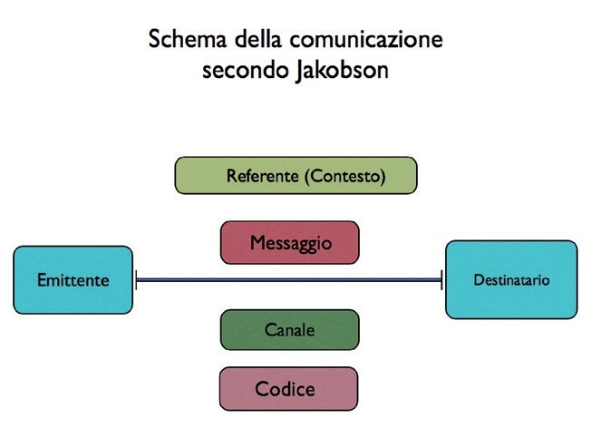integralista e Occidente è libero di farlo e di trarne le debite conseguenze.29 In ogni caso nessuno potrà sfuggire alla riflessione sul fatto che, quanto a livello di civiltà tecnologica dif- fusa, l’Occidente è estremamente forte, mentre quanto a livello di cultura dei valori, è estrema- mente debole e
diviso. Esatta- mente il contra- rio del mondo islamico inte- gralista. I buoni interventi che volessero vera- mente dirsi «di progresso civi- le», dovrebbero, proprio, tendere a consolidare il senso di ap- partenenza alla nostra cultura e a rafforzare i valori che l’han- no fondata nei secoli, ma, per
far questo, bisogna vincere, prima di tutto, la battaglia contro la distruzione dei valori fonda- mentali, operata da gran parte dei media nella nostra società. Diversamente...

Detto questo, il confronto tra qualità e quantità è riscontrabile anche all’interno del fenomeno comunicativo. Anzi è da qui che trae origine la diversità tra due atteggiamenti lingui- stici del nostro tempo.

LE FUNZIONI DELLA LINGUA IN RAPPORTO A QUANTITÁ E QUALITÁ.
La potenzialità di richiamare gli aspetti ma- teriali e sensibili delle cose appartiene, dunque,
come s’è visto, di pieno diritto anche a un tipo particolare di segni-parola stessi. Essa costitui- sce una funzione importantissima, che, nella ri- cerca di un modello di comunicazione adegua- to ai tempi, diviene addirittura vitale e rappre- sentativo di quella cooperazione tra aspetto ge-
netico e aspetto culturale, di cui abbiamo parla- to piú addietro a proposito del
«miracolo» del- la costruzione strutturata della lingua nel bam- bino.
Questa fun- zione, però, è del tutto estra- nea a quelle previste dalla teoria sulle fun- zioni della lin- gua, dilagata su tutti i testi sco- lastici30. Queste
funzioni della lingua, studiate da Roman Jakob- son,31 vengono ricavate direttamente dall’im- pianto della comunicazione da lui proposto (Emittente–Messaggio–Destinatario), a sua vol- ta derivato dalle misurazioni tecnico–strumen- tali del passaggio di segnali di informazione tra macchine (Es. radio, telefono, registratore ecc.), codificato da Shannon32 e Weaver nel 1949 (Trasmettitore–Segnale codificato–Ricevitore).
Questa impostazione estende, perciò, al mondo della comunicazione tra esseri umani33 gli aspetti quantitativi presenti nella dimensio- ne matematica della teoria dell’informazione di Shannon, dove la esigenza di «ridondanza» (sovrabbondanza di segnale per garantire un

29 Non è da escludersi che uno dei motivi della diffi- coltà di comunicazione, a livello di concezione di vita, tra integralismo islamico e occidente tecnologico, risieda proprio nella radice del linguaggio e della mentalità che sottostà alle due culture: decisamente contornuale quella occidentale, decisamente concettuale quella islamica, se si guarda all’importanza delle radici coraniche e alle ma- nifestazioni artistico culturali. Anche sul valore attribuito alle moderne tecnologie sono profondissime le differen- ze. La cultura islamica non permette che le tecnologie minino l’essenza dei valori religiosi sia dal punto di vista del contenuto che del linguaggio e le considera solo uno strumento e non un fine del progresso.
30 Si tratta dell’ormai arcinoto elenco di sei funzioni: Referenziale, Espressiva, Poetica, Persuasiva, Fàtica, Me- talinguistica.
31 r JakoBSon, Studi di linguistica generale, Feltrinelli, Milano, 1966.
32 C.E. Shannon, The mathematical theory of communi- cation, University of Illinois Press, Urbana, Usa, 1949.
33 Chiamiamola allora Comunicazione intellettiva in quanto a rimanere comune a entrambi gli operatori del processo (Comunicante e Recettore) è proprio il contenuto mentale del segno. La comunicazione intellettiva si avvale infatti delle tre forme del linguaggio indifferentemente: concettuale, contornuale e gestuale.

minimo di risultato nella ricezione), è aspetto essenziale34.
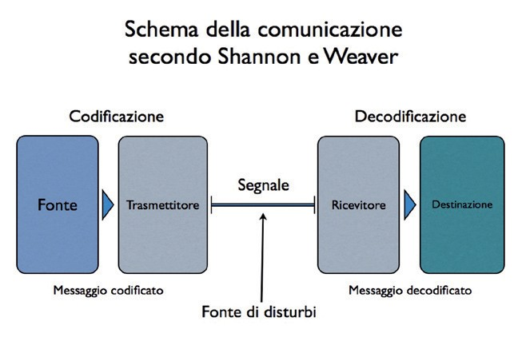Ma siamo costretti a notare che quello che interessa in una comunicazione intellettiva non è l’aspetto fisico
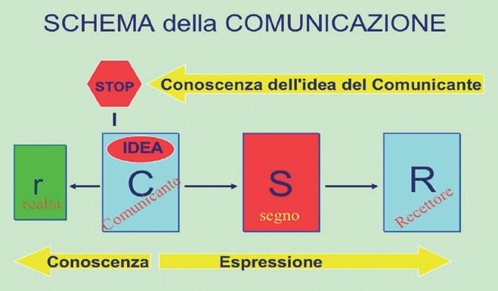e misurabile del- la trasmissione del significante (l’involucro ma- teriale e percepi- bile del segno), quanto piuttosto il passaggio del significato (con- tenuto mentale del segno, idea), che è ciò che realmente viene messo in comu- ne in un proces- so comunicativo tra Comunicante e Recettore.
di un qualche aspetto quantitativo dei segni nel processo di produzione del significato, questo aspetto quantitativo dovrebbe essere evidente anche nelle le parole e riverberarsi sulle idee
ad esse retro- stanti. Sarebbe come voler so- stenere che, tra due sinonimi, la parola lunga ha piú possibilità di essere capita di quella cor- ta. E questo è ciò che non può essere, ma che si è costretti a credere, portan- do alle estreme conseguenze la impostazione di Jakobson, che h a a p p l i c a t o

Per spiegare ulteriormen - te la differenza tra quantitativo e qualitativo a proposito della funzione lingui- stica, ricorrere- mo a un para- dosso: sarebbe davvero utile e anche diverten- te, se si potes-

secondo Taddei
agli uomini un modello nato per descrivere un fenomeno effettivamente misurabile per- ché verificabile nei segnali tra macchine (Ra- dio, Telefono. R e g i s t r a z i o - ne magnetica ecc.).

sero misurare con un metro o pesare con una bilancia i concetti!35
Se fosse determinante, infatti, la importanza

34 È ovvio che in un modello matematico, misurabile, la garanzia del risultato della trasmissione di un segnale dipenda anche dalla altezza, intensità e durata del medesi- mo. Ma nella comunicazione intellettuale il fatto che una persona venga ingiuriata a bassa voce o con una esclama- zione non cambia l’idea di ciò che intendeva esprimere il comunicante, se non per quanto riguarda la presenza di altri uditori eventualmente involontari destinatari e le conseguenze sul piano della responsabilità penale.
35 Qualcuno ha tentato di far credere che i concetti si possano misurare in base a parametri quantitativi, ma la cosa è talmente settaria nel suo impianto tecnico- materialistico da divenire perfino incredibile. (Cfr. thE opEn univErSity, La comunicazione interpersonale, Mondadori, Milano, 1979, pagg. 32-38).
Quando, infatti, si esaminano le sei funzio- ni (referenziale, espressiva, poetica, conativa, fàtica o di contatto, metalinguistica) elencate da Jakobson e ci si chiede quale sia il criterio per distinguerle, in atto, e che cosa, in una co- municazione, faccia sí che a un messaggio sia attribuita una funzione piuttosto che un’altra, si scopre l’impostazione quantitativistica.
Se si intende, come viene precisato sempre, ma impropriamente, la funzione come lo scopo per il quale si dà vita a una comunicazione, ciò porta a sottolineare in essa soprattutto l’aspetto pragmatico. La cosa è di per sé interessante sotto il profilo della socio-linguistica, ma non aiuta ad affrontare «il perché» di una espressione. Se ciò che interessa per stabilire la funzione è il solo scopo di una espressione linguistica e non invece il modo (cioè la qualità) della sua struttura, allora non possiamo, a proposito di

Jakobson, parlare di funzioni, ma piuttosto di
«finzioni» della lingua. Tutto questo perché, in una visione realistica, lo scopo che intende con- seguire un qualsiasi comunicante in qualsiasi situazione è, quanto meno, unico e non può essere tanto diverso da quello di ottenere una risposta o almeno una attenzione da parte del recettore presente o potenziale. Tale risposta, ovviamente può essere di consenso, di dissenso o di rifiuto, ma non può non esserci in quan- to tale, perfino quando la lingua viene usata in funzione metalinguistica. Nessuno, infatti, comunica intellettivamente se non per essere compreso, anche quando si esprime senza al- cuna intenzione immediatamente costrittiva nei confronti degli altri.
Ogni distinzione di funzione in senso jakob- soniano diviene, cosí, piuttosto accademica e appare una complicazione anziché un aiuto alla conoscenza della comunicazione. Se la funzione è legata solo allo scopo che la comunicazione si prefigge, se il fine, cioè, determina la natura del mezzo, allora l’aspetto rilevante diviene quello dell’artificio messo in atto per ottenere il risul- tato, ma, in questo caso, è dubbio che si possa parlare di una funzione della lingua, mentre è piú probabile che si debba parlare di esercizio di potere da parte del comunicante.
Se, dunque, le cose stessero come asserito da Jakobson, la attribuzione di questa piuttosto che di quella funzione, dipenderebbe, in ultima sostanza, dal riconoscere nella espressione, non una qualche corrispondenza tra la caratteristica significante dell’espressione e la destinazione d’uso della stessa, bensí una supremazia del valore di scambio. Come dire che ciò che piú conta, nell’uso della lingua, è il fatto che essa permette di «essere scambiata» tra Comunicante e Recettore, per conseguire una qualche utilità. La parola «acqua», dunque, non avrebbe, in sé, alcuna funzione dipendente dal significato, ma solo dipendente dallo scopo, che si prefigge chi la pronuncia e dal modo con cui la pronuncia. Non è difficile, a questo punto, vedere proiettarsi su questo modo d’intendere la comunicazione, processo eminentemente intellettivo, l’ombra del materialismo legato al quantitativismo eco- nomicista e all’utilitarismo della distinzione tra valore d’uso e valore di scambio.
La autenticità profonda di una comunicazio- ne, come corrispondenza o adeguamento tra i termini e le idee, la veridicità insomma, passa attraverso altri aspetti legati alla struttura della frase e alla natura e proprietà dei segni usati36. E per esemplificare meglio, si può dire che
è tutto da dimostrare, infatti, che l’espressione
«Vàttene» abbia in sé una funzione conativa, cioè persuasiva, (stando a Jakobson) mentre, quando pronunciata in dialetto partenopeo
«Vatténe», assuma la funzione espressiva.
Da qui, attraverso una semplificazione, sem- pre cara a chi ritiene prioritari gli elementi quan- titativi e tecnici su quelli qualitativi e semantici, è derivato il metodo della critica letteraria strut- turalistica che, obbediente al quantitativismo, ha a tal punto modificato il modo di indagare un testo, da inaridire la possibilità di gustare il senso profondo della produzione letteraria.
Sarebbe, allora, piú corretto dire che la fun- zione è il ruolo assunto da una espressione linguistica e che ciò che viene «funto» dai segni (cioè supposto, ma non totalmente sostituito) è il pensiero di colui che effettua la comunica- zione.
Invece, dunque, di cercare di ascrivere a specifiche categorie funzionali i messaggi, è piú produttivo riscontrare IL PERCHÈ (il signi- ficato, l’idea in veste funzionale) contenuto in una espressione partendo dal COSA (Contenuto concettuale) e dal COME (Modalità strutturale) del segno stesso.
L’unica e autentica funzione, ammissibile, sotto il profilo comunicativo, in una lingua, diventa perciò quella capace di aiutare a di- stinguere il modo di esprimere e di recepire l’idea del Comunicante. La funzione immagi- nativamente espressiva, in una lingua parlata, assolve proprio questo compito e non appartiene a quel mondo del quantitativismo che a molti è piaciuto difendere strenuamente anche nella linguistica37.

36 Chi vuole ingannare o mentire, mediante il linguag- gio della parola, userà di preferenza espressioni a valenza concettuale, portandole sempre piú verso il livello di una astrazione generalizzata ed eviterà accuratamente termini di natura contornuale. Chi vuole ingannare o mentire, usando il linguaggio delle immagini, farà invece l’oppo- sto, sovrabbondando in effetti visivi a scopo emozionale e tessendo la storia narrata in modo che sia riducibile a un insieme di pochissimi concetti e di scarsissimo spes- sore. Nel caso che la caratteristica immaginativamente espressiva sia utilizzata in seno alla parola parlata, sarà piú difficile confondere il Recettore.
37 G. CiavorElla, Manuale cit,. pag. 100. «Da questa concezione [di struttura, presente in De Saussure, n.d.r.] ha preso il nome il vasto movimento dello strutturalismo lin- guistico al quale si sono ispirati i rappresentanti del Circolo di Praga, detti anche funzionalisti (i russi Nikolaj Trubezkoj, Roman Jakobson, il francese Andre Martinet, il danese Louis Hjelmslev e l’americano Leonard Bloomfield)».

La funzione, che abbiamo cercato di ana- lizzare a fondo, appartiene, invece, al mondo del qualitativo e potrebbe davvero essere rico- nosciuta come la funzione che, in ogni caso, comprende in sé ogni aspetto relativo al rapporto tra comunicante e recettore, purché lo si sappia leggere con adeguati strumenti metodologici.

DALLA IDEAZIONE ALLA COMUNICAZIONE.
Non sarà, quindi, neppure questa della quantità, la strada da percorrere per ricercare il senso interiore e i
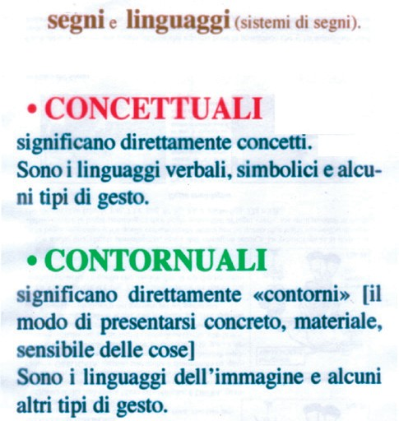tratti spirituali neces- sari alla formulazione di una lingua capace di interpretare l’esi- genza dei tempi. A prima vista può ap- parire che la lingua adatta a fronteggiare la massmedialità, sul- lo stesso terreno del procedimento signifi- cante, non abbia tutta la ricchezza lessicale del linguaggio concet- tuale, ma non è cosí. È certo vero che la sua caratteristica costante è quella di essere «rei- ficante»38, cioè di pos- sedere la pregnanza
condurci ad apprezzare, in epoca di quantita- tivismo, quello che tanti hanno creduto fosse meno importante rispetto alla ridondanza, alla sovrabbondanza retorica e alla tendenza alla fumosità terminologica.
Usare termini immaginativamente espressi- vi, al posto di un eccesso di astrazioni; usare il predicato verbale al posto di quello nominale; limitare gli avverbi; usare l’aggettivazione con parsimonia; preferire i verbi di azione su quelli di stato; non usare le forme negative, ma quelle
affermative, sono tutti aspetti che paiono puri espedienti di una ora- toria semplicistica. In realtà sono solo alcuni degli elementi indi- spensabili per affron- tare la comunicazione con buone speranze di comprensibilità.
Ma, per calare nel- la realtà questo argo- mento invitiamo, al- lora, a controllare se il proprio e l’altrui modo di esprimersi lingui- sticamente risultino chiari ed essenziali, confrontandoli con la potenza della lingua immaginati vamen -

essenziale, orientata alle cose e alle azio- ni, ma è tuttavia dalle possibilità combina- torie, dalle associa- zioni, dalla creatività
Questa distinzione è fondamentale per capire i «nuovi
modi di comuniare». Infatti i linguaggi dei mass media sono «contornuali», anche quando utilizzano le parole, le quali – di per sé –sono linguaggi «concettuali» Nazareno Taddei sj, Videolibro, CiSCS, Roma, 2006
te espressiva. Se essi non risultassero chia- ri, vorrebbe dire che è necessario continuare a riflettere sia sul ver- sante della lettura dei

che essa trae una vasta possibilità di tradurre il mondo astratto dei concetti. E, proprio grazie alla funzione immaginativamente espressiva, riesce a cogliere anche il mondo dei sentimenti e delle riflessioni profonde. E soprattutto essa si pone come il primo stadio per recuperare alla complessità delle strutture linguistiche astratte, quegli «analfabeti» di ritorno, allevati dai mas- smedia piú nella piattezza del pensiero che non nella mancanza di parole.
Saranno allora gli aspetti qualitativi della es- senzialità, della precisione, della pertinenza a

38 Dal latino «res-rei» = cosa. Reificare sta ad indicare un processo mentale con cui concetti astratti vengono tra- sformati in oggetti concreti. (Cfr. Lo Zingarelli, vocabolario di italiano, Zanichelli, Bologna, 1993, s.v. Reificare)
media sia su quello della strategia per l’orga- nizzazione del pensiero, perché fronteggiare la mentalità massmediale, di per sé appiattita e generatrice di confusione, non significa sempli- ficare impoverendo, bensí elevare arricchendo e, soprattutto, suggerire che, anche nella cul- tura, la via un po’ erta dell’impegno etico è un dovere ormai imprescindibile.

Comunicazioni sociali, linguaggio e conversione di mentalità

SOMMARIO

La nuova cultura e i nuovi strumenti di riflessione, pag. II La natura del linguaggio, pag. II
Perchè occuparsi anche di linguaggio parlato, pag. V Astratto, concreto e... qualcosa che fa pensare a Orwell, pag. V
Differenti influssi dei linguaggi sul pensiero, pag. VII Linguaggio pre-tecnologico e post-tecnologico, pag. VII
La funzione immaginativamente espressiva nel linguaggio parlato, pag. IX Linguaggio e fondamenti dell’assetto sociale, pag. X
Le funzioni della lingua in rapporto a quantità e qualità, pag. XII Dalla ideazione alla comunicazione, pag. XV

Studio-Dossier, «Edav (Educazione Ausiovisiva)», n. 369, aprile 2009
CiSCS, Via Giolitti 208, 00185 Roma, tl. e fax 0187 778147, ciscs@edav.it, www.edav.it

